Berg-Schueni

Dachsenbüel – Thayngen

16. November 2023

Treffpunkt: Schaffhausen, Dachsenbüel: 9.30 Uhr

Organisation: Silvia Stöckli, Tel. Mob. 079 645 97 14

Charakter: Einfache Wanderung im Schaffhauser Grenzgebiet

Wanderroute: Schaffhausen, Dachsenbühl – Emmerberg – Reiathof – Opfertshofen – Bibern – Thayngen

Dauer, Profil: Gehzeit: ca 4 ½ Std., Distanz 15.6 km, Aufstieg 363 m, Abstieg 391 m
Kürzung: Emmerberg auslassen und direkt zur Reiatstube wandern. Busverbindungen ab Reiatstube, Opfertshofen, Bibern nach Schaffhausen

Ausrüstung: Kleider der entsprechenden Wetterlage, ID, ev. Stöcke, ev. Iseli

Verpflegung: Mittagessen im Restaurant Reiatstube, Dorfstrasse 42, 8236 Opfertshofen, Telefon: 052 649 34 16

Anmeldung: bis Dienstag: 14. November 2023
sil_stoeckli@hotmail.com oder 044 941 39 94

Fahrplan: Es ist stets ratsam, Abfahrtszeiten und Gleisbelegung zu kontrollieren.

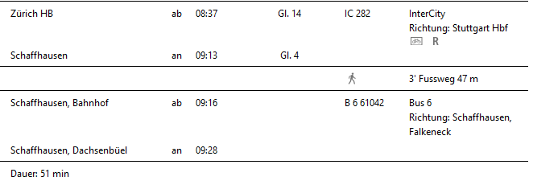

Rückfahrt: Thayngen ab: ..02, ..16, ..46

Tickets: Wohnort nach Schaffhausen, Dachsenbüel und retour ab Thayngen

Risiken und Haftung
Die Wandergruppe namens „Berg-Schueni“ ist eine Interessengemeinschaft ohne Rechtsform und verzichtet explizit auf eine Wanderleitung. Die Teilnehmer sorgen selbständig dafür, dass sie über eine der Wandertour angepasste Ausrüstung verfügen und beurteilen für sich selbst, ob ihre körperliche Verfassung bezüglich Trittsicherheit und Leistungsfähigkeit den Anforderungen entspricht. Teilnehmer, die Notfallmedikamente auf sich tragen, informieren sinnvollerweise ihre Wanderkameraden über deren Aufbewahrungsort und Anwendung für den Fall, dass sie sich nicht selbst damit versorgen können.
Der Abschluss einer Unfallversicherung und einer Privathaftpflichtversicherung zwecks Verminderung der persönlichen finanziellen Risiken liegt in der Verantwortung der Teilnehmer. Haftungsansprüche gegen den Organisator für Schäden an Personen und Sachen, die aus der Wandertätigkeit resultieren, sind ausdrücklich ausgeschlossen.

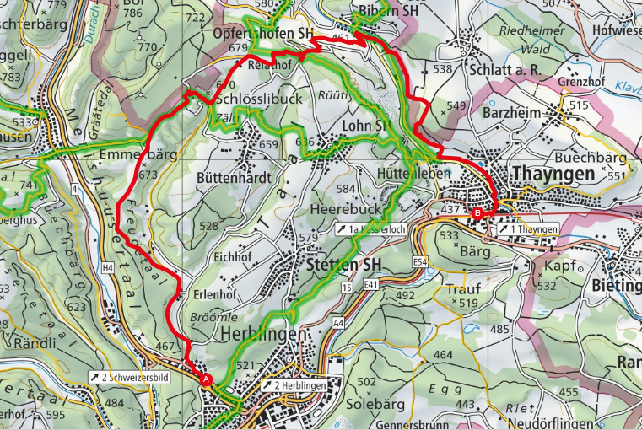
Kürzung


